博导遴选（校内博导）申报系统填写说明
2015年起，申报校内博士生导师的申请人须从研究生系统进行申报，申报校外兼职博士生导师的申请人须从系统外申报。登陆研究生系统的用户名及密码在院（系）教学秘书处进行查询。填写中如遇到问题可联系朱亚萍老师，联系电话：86403047。
申报人填写结束后，请导出最终版本《哈尔滨工业大学新增博士生导师申报表》（以下简称《申报表》）的电子版（导出pdf文件，命名：申报一级学科—姓名），将签字后纸质版及相应电子版材料交到相关评审组织。

一、系统登陆
研究生系统登陆有以下两种方式：
1、校主页——服务指南——研究生系统
2、校主页——研究生院主页——研究生管理系统

二、申报流程
1、登录研究生系统，在左侧“系统功能列表”下点击“博导遴选”进入博导遴选申报系统；
2、填写“个人信息维护”信息；
3、填写“科研成果/项目维护”（包含发表文章情况；出版专著、译著及教材；授权发明专利情况；科研项目情况；获奖情况）信息；
4、填写“博导遴选”材料：“申报学科选择”—“候选人一览表填写”—“申报表填写/打印”；
5、确定申报信息无误后，提交申报材料；
6、打印并下载《申报表》（文件命名格式：申报学科—姓名）；
7、申报材料签字后提交至相关评审组织。
研究生系统菜单页面： 博导遴选申报系统菜单页面： 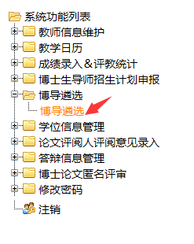 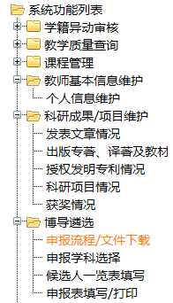

三、填写说明

（一）个人信息维护
功能：维护个人基本信息。页面如下：
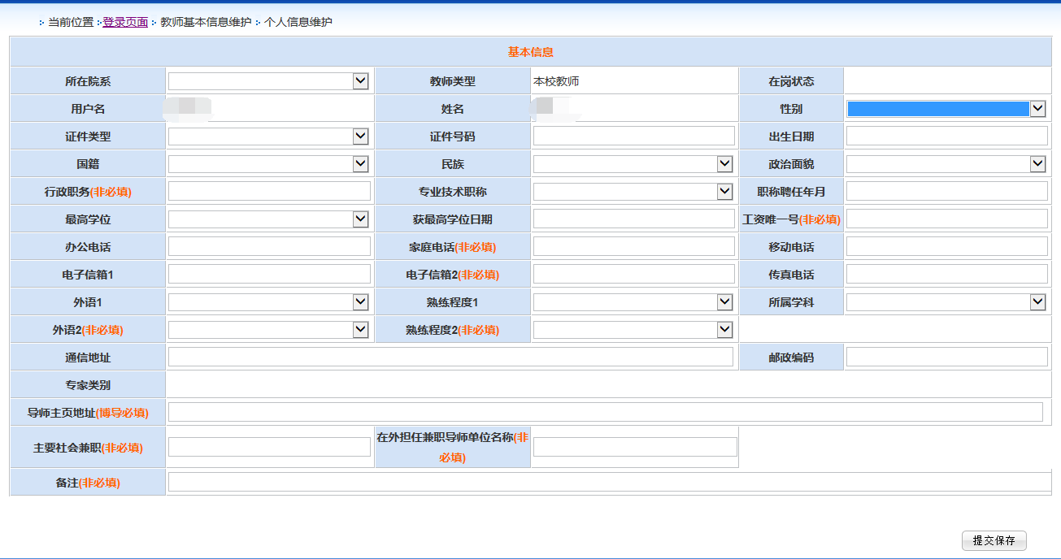
1、表中“教师类型”、“在岗状态”、“用户名”、“姓名”及“专家类别”信息由研究生院进行维护，如有问题可联系研究生院进行修改。
2、表中除非必填项外，其余项须填写完整后，方可“提交保存”。
3、表中项需要修改的，页面上可直接进行修改，修改后点击“提交保存”即可。

（二）科研成果/项目维护

1、发表文章情况
功能：填写及查询本人发表的学术论文情况。《申报表》中的发表文章数据来源于此项填写的内容。总页面如下：
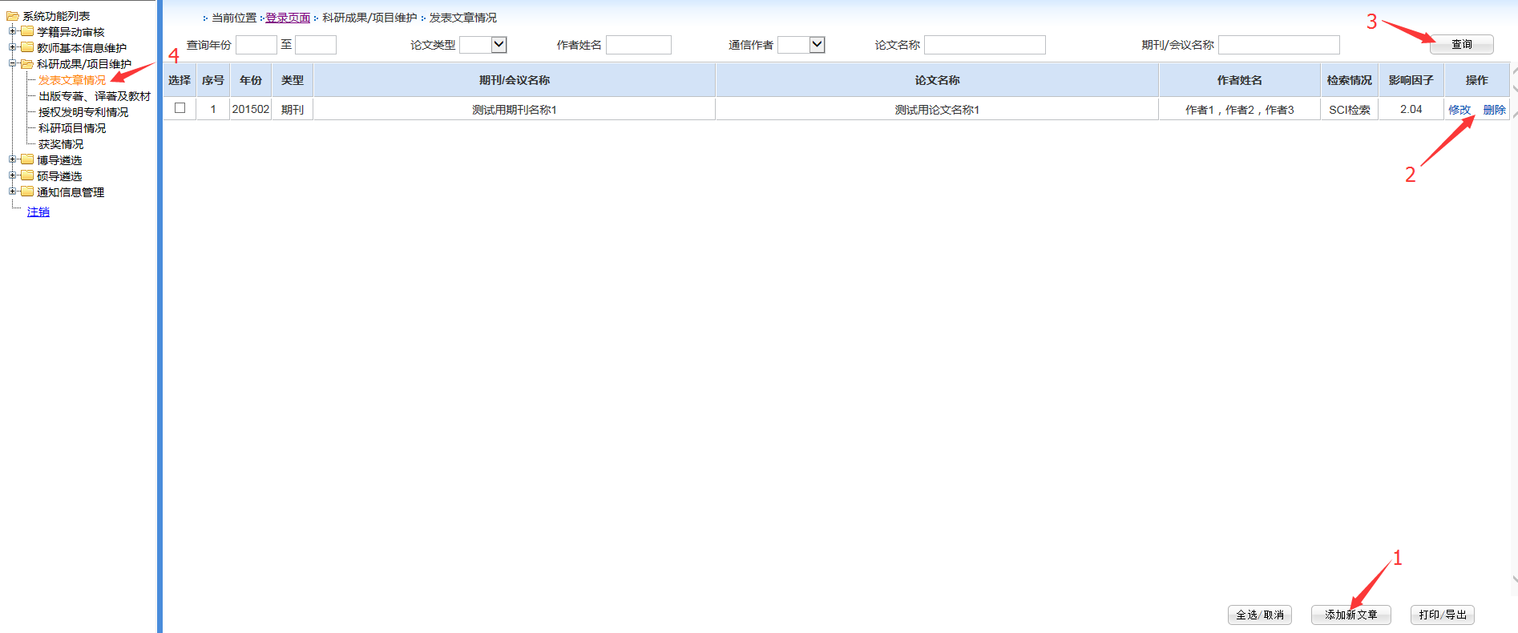
1）增加文章：点击页面右下角的“添加新文章”按钮，进入文章填写页面（填写页面详见下图）。
2）修改/删除文章：点击相应文章右侧的“修改”/“删除”按钮进行操作。删除后数据不可恢复，请谨慎操作。
3）文章查询（此功能目前尚未开通）：输入查询条件（至少输入一个查询条件方可进行查询），点击右上角“查询”按钮进行查询。
4）查询后如需查看已填写的全部文章，可点击左侧菜单“发表文章情况”。
5）文章清单列表打印/导出（此功能目前尚未开通）：选择需要打印/导出的文章点击右下角“打印/导出”进行导出。如需选择/取消选择页面上显示的全部文章，可点击右下角的“全选/取消”按钮进行操作。
填写/修改文章页面
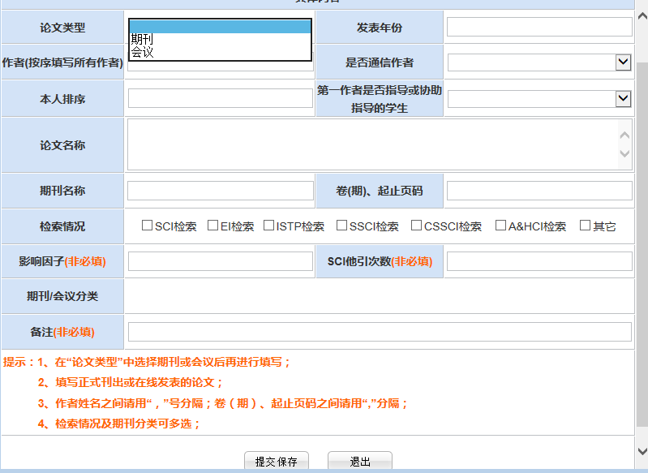
1）选择“论文类型”后再进行其他项的填写。
2）保存填写信息：除非必填项外，其余内容填写完整后，点击下方的“提交保存”按钮进行保存。保存成功后，点击下方“退出”按钮。如保存后需要修改信息可在此页面继续进行修改，修改后再点“提交保存”即可。
3）保存后，显示“操作成功”，即为保存成功。点击下方“退出”按钮，退出该界面。如需增加新文章，重复以上操作即可。
4）期刊分类，如期刊为分区内的期刊，请尽量选择刊物分区情况。
注意事项：
《申报表》中学术论文信息来源于此项。要选入《申报表》中的论文，如为SCI检索的，请务必填写“影响因子”及“SCI他引次数”,这几项将体现在您的申报文章信息中。期刊如有分区的，尽量选择刊物分区。

2、出版专著、译著及教材
功能：填写已出版的专著、译著及教材情况。《申报表》中的出版专著数据来源于此项填写内容。总页面如下：
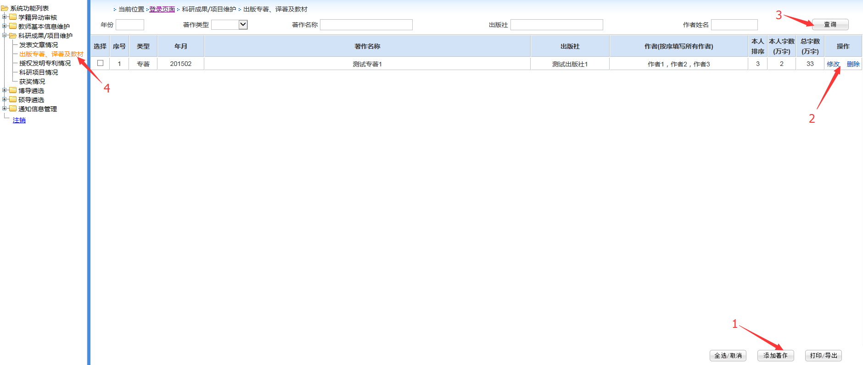
1）增加著作：点击页面右下角的“添加著作”按钮，进入著作填写页面。（填写页面详见下图）
2）修改/删除著作信息：点击相应著作右侧的“修改”/“删除”按钮进行操作。删除后数据不可恢复，请谨慎操作。
3）著作查询（此功能目前尚未开通）：输入查询条件（至少输入一个查询条件方可进行查询），点击右上角“查询”按钮进行查询。
4）查询后如需查看已填写的全部著作，可点击左侧菜单“出版专著、译著及教材”。
5）著作清单列表打印/导出（此功能目前尚未开通）：选择需要打印/导出的著作点击右下角“打印/导出”进行导出。如需选择/取消选择页面上显示的全部著作，可点击右下角的“全选/取消”按钮进行操作。

填写/修改著作页面
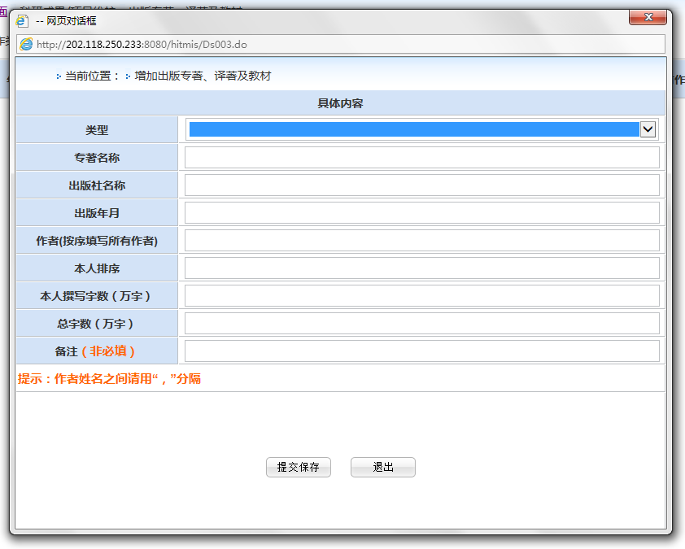
1）选择“类型”后再进行其他项的填写。
2）保存填写信息：除非必填项外，其余内容填写完整后，点击下方的“提交保存”按钮进行保存。保存成功后，点击下方“退出”按钮。如保存后需要修改信息可在此页面继续进行修改，修改后再点“提交保存”即可。
3）保存后，显示“操作成功”，即为保存成功。点击下方“退出”按钮，退出该界面。如需增加新著作，重复以上操作即可。

3、授权发明专利情况
功能：填写已授权的发明专利。总页面如下：
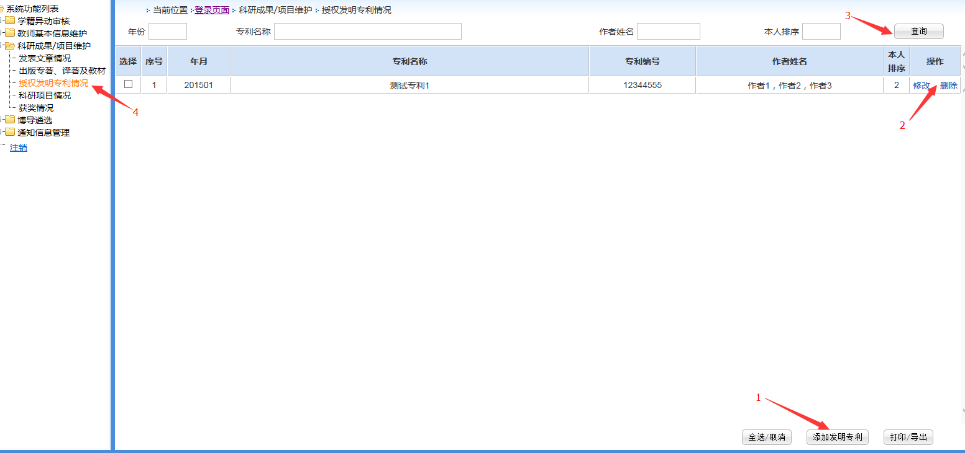
1）增加专利：点击页面右下角的“添加发明专利”按钮，进入专利填写页面。（填写页面详见下图）
2）修改/删除专利信息：点击相应专利右侧的“修改”/“删除”按钮进行操作。删除后数据不可恢复，请谨慎操作。
3）专利查询（此功能目前尚未开通）：输入查询条件（至少输入一个查询条件方可进行查询），点击右上角“查询”按钮进行查询。
4）查询后如需查看已填写的全部专利，可点击左侧菜单“授权发明专利情况”。
5）专利清单列表打印/导出（此功能目前尚未开通）：选择需要打印/导出的专利点击右下角“打印/导出”进行导出。如需选择/取消选择页面上显示的全部专利，可点击右下角的“全选/取消”按钮进行操作。
填写/修改专利页面
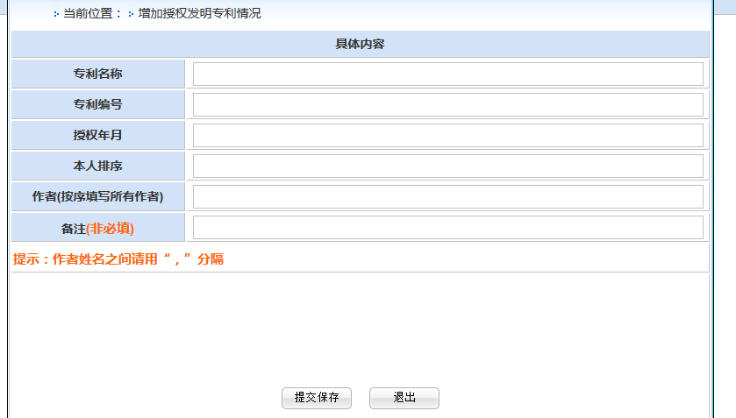

4、科研项目情况
功能：填写正式审批的科研项目情况，包含在研项目及已完成的项目。《申报表》中的科研项目数据来源于此项填写内容。总页面如下：
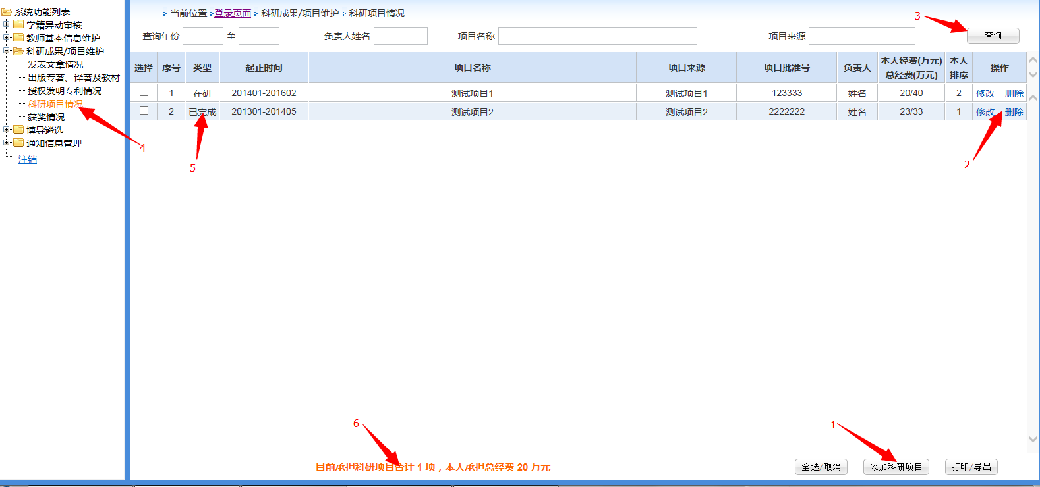
1）增加项目：点击页面右下角的“添加科研项目”按钮，进入项目填写页面。（填写页面详见下图）
2）修改/删除项目信息：点击相应专利右侧的“修改”/“删除”按钮进行操作。删除后数据不可恢复，请谨慎操作。
3）项目查询（此功能目前尚未开通）：输入查询条件（至少输入一个查询条件方可进行查询），点击右上角“查询”按钮进行查询。
4）查询后如需查看已填写的全部项目，可点击左侧菜单“科研项目情况”。
5）项目类型判断：根据项目截止时间进行判断。
6）统计：根据填写数据统计在研项目情况。
7）项目清单列表打印/导出（此功能目前尚未开通）：选择需要打印/导出的项目点击右下角“打印/导出”进行导出。如需选择/取消选择页面上显示的全部项目，可点击右下角的“全选/取消”按钮进行操作。

修改/填写科研项目页面
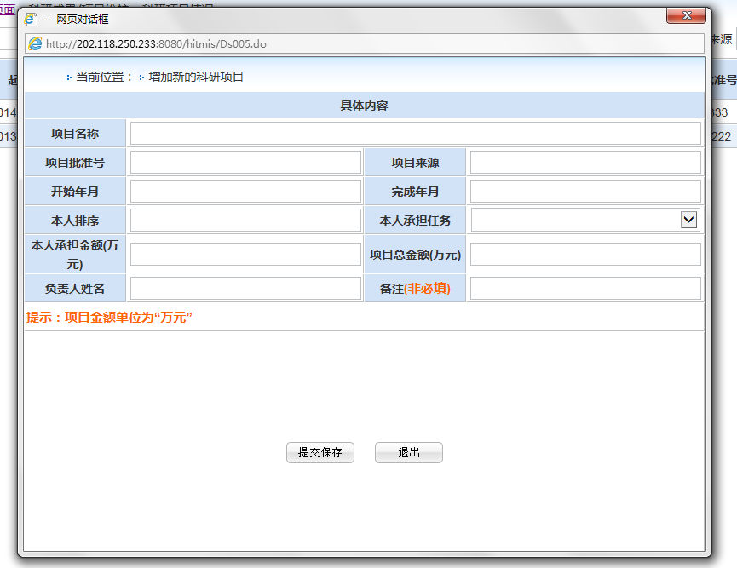
请注意：项目金额单位为万元。

5、获奖情况
功能：填写获奖情况。总页面如下：
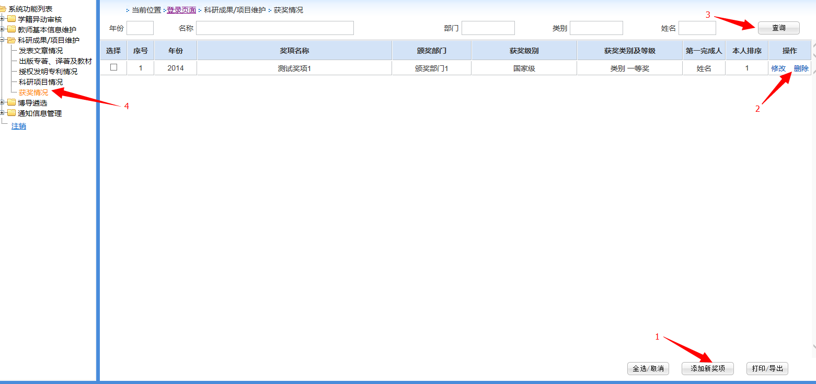
1）增加奖项：点击页面右下角的“添加新奖项”按钮，进入奖项填写页面。（填写页面详见下图）
2）修改/删除奖项信息：点击相应专利右侧的“修改”/“删除”按钮进行操作。删除后数据不可恢复，请谨慎操作。
3）奖项查询（此功能目前尚未开通）：输入查询条件（至少输入一个查询条件方可进行查询），点击右上角“查询”按钮进行查询。
4）查询后如需查看已填写的全部奖项，可点击左侧菜单“获奖情况”。
5）奖项清单列表打印/导出（此功能目前尚未开通）：选择需要打印/导出的奖项点击右下角“打印/导出”进行导出。如需选择/取消选择页面上显示的全部奖项，可点击右下角的“全选/取消”按钮进行操作。
填写/修改奖项页面
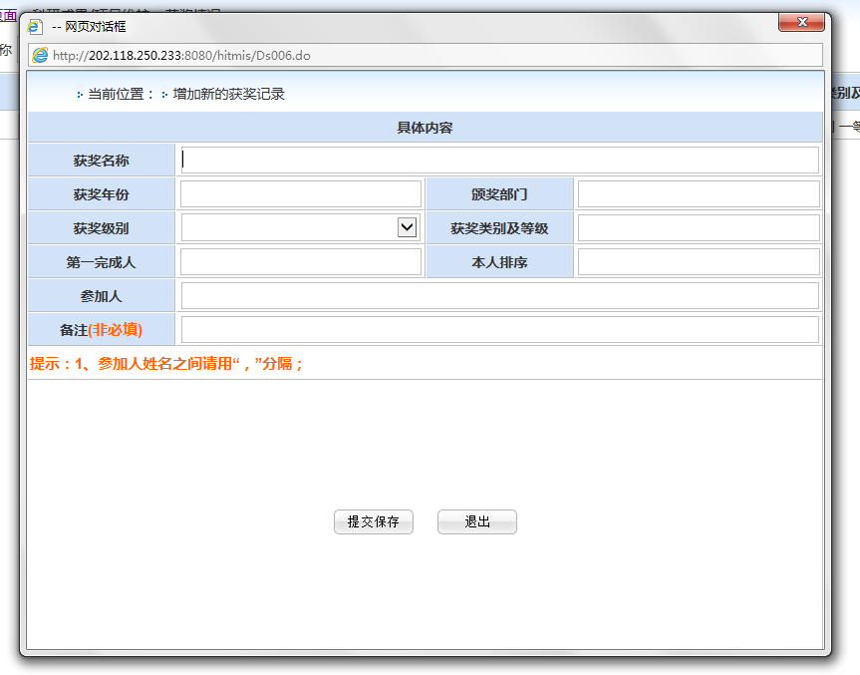

（三）博导遴选申报

1、申报流程/文件下载
功能：查看学校博导遴选申报流程；查看学校遴选通知及相关附件下载；查看各评审组织的具体通知、遴选要求及相关附件的下载。总页面如下：
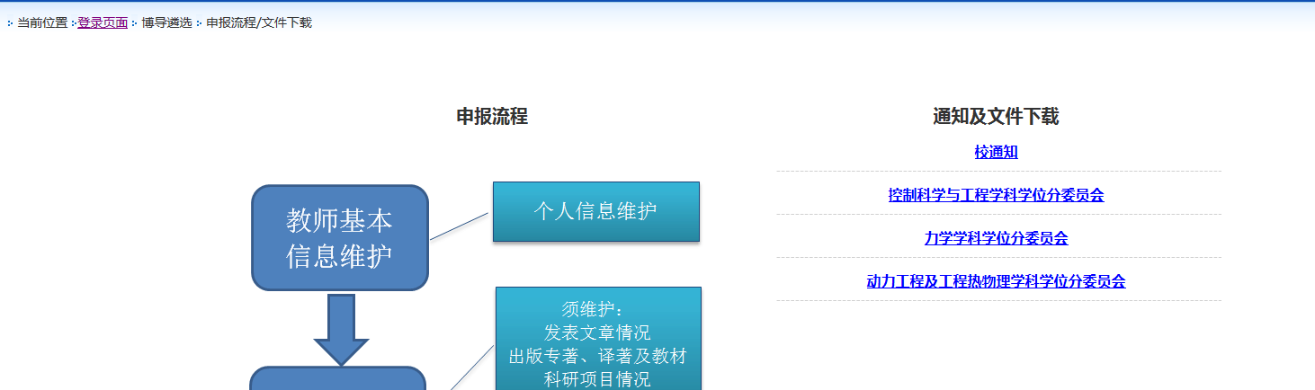
点击相应评审组织的名称，可查看此评审组织的遴选通知（遴选要求及日程安排）。页面上未显示的博导遴选评审组织，为此评审组织尚未发布当年的遴选通知。

2、申报学科选择
功能：填写并提交本人申报招收博士生的学科信息及招生简章信息（遴选通过后招生简章使用）。总页面如下：
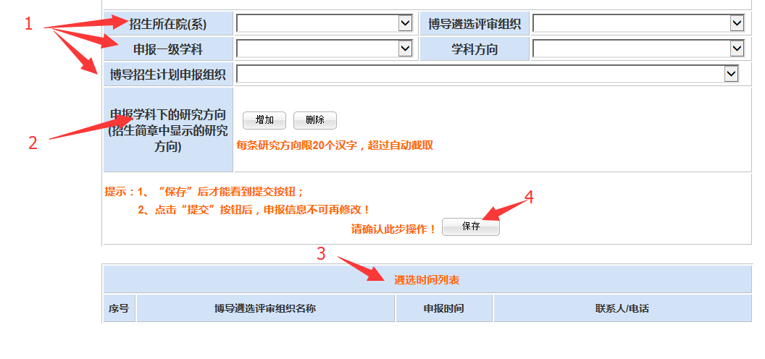
1）填写招生信息。
选择顺序：招生所在院（系）—>博导遴选评审组织—>申报一级学科——>学科方向—>博导招生计划申报组织。
2）填写申报学科下的研究反向：研究反向建议不要超过4个。
此处填写的研究方向不仅为申报人申报学科下的研究方向，同时也为博士生招生简章中显示的研究方向。
具体操作：点击“增加”按钮，在下方增加的框内填写研究方向（不超过20个汉字）。如需删除研究方向，在需删除方向前选择框内打钩，然后点击“删除”按钮。
3）遴选时间列表。
表中显示已设置遴选时间的评审组织的截止时间列表。未设置的评审组织可保存上述信息，但是不可进行提交。
4）信息保存及提交。
对填写信息进行保存。保存后在“保存”按钮右边会出现“提交”按钮。确认您填写的上述信息无误后，可进行“提交”，提交后此页面填写的信息不可再更改。

3、候选人一览表填写
功能：填写新增博导遴选候选人一览表信息。总页面如下：
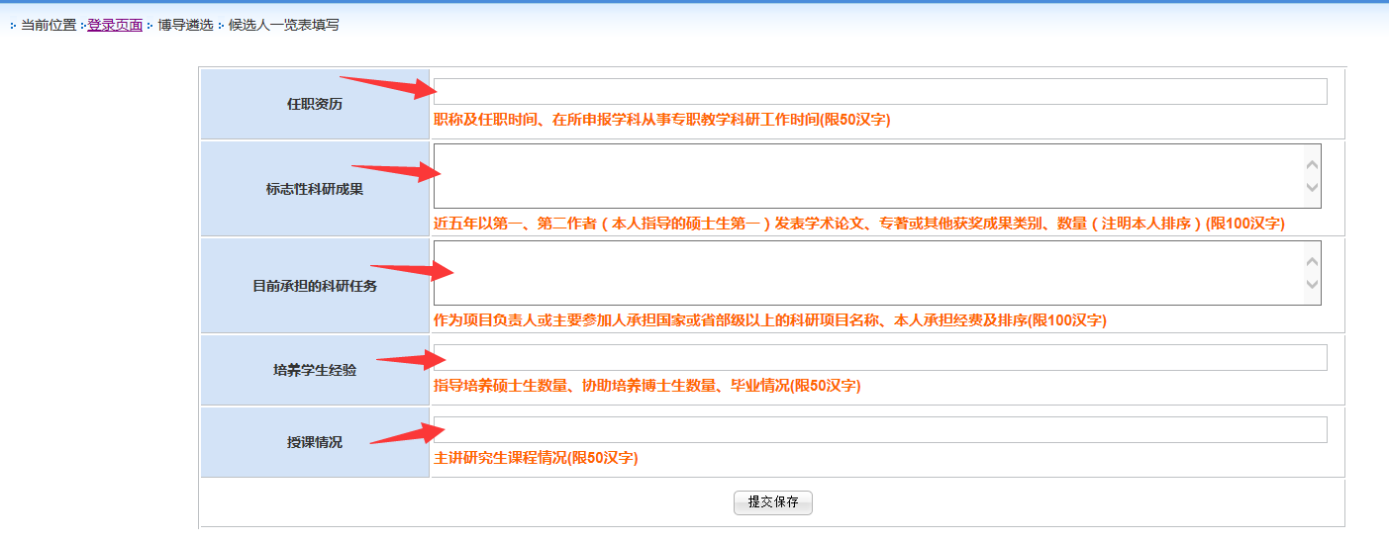
在栏目内按要求输入文字信息，然后点击“提交保存”即可。在评审组织截止时间前，此页信息可进行更改。

4、申报表填写/打印
功能：填写及修改《哈尔滨工业大学新增博士生导师申报表》，并进行《申报表》的打印及下载。总页面如下：
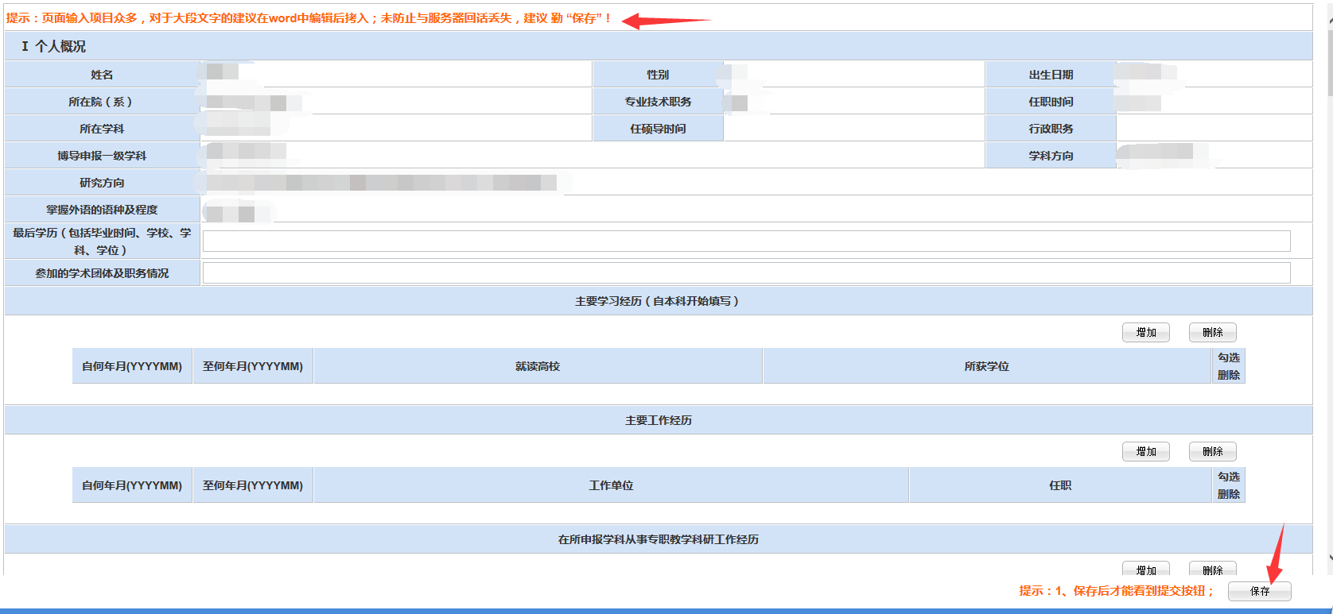
较长时间操作时，建议“勤”保存信息。对于大段的文字信息，建议在word中编辑后再拷入。
操作结束后，须点击页面右下角的“保存”按钮进行保存。如未“保存”而直接退出，填写数据将会丢失。
申报表：
1）个人概况：包含基本信息，学习经历，工作经历及专职教学科研工作经历共4项信息。
（1）基本信息：不可填写的信息来源于本人的“个人信息维护”及“申报学科选择”中。需填写“最后学历”及“参加的学术团体及职务情况”。
（2）学习经历：自本科开始填写。
（3）工作经历：“任职”请填写当时本人担任的专业技术职务（职称）和行政职务。
（4）专职教学科研工作经历：本人从事教学或科研工作的情况。
2）科学研究工作情况：包含代表性成果，科研项目，代表性学术论文，获奖、专利等，著作情况及主要研究方向简介共6项信息。
（1）代表性成果：限填5项，填写本人最具代表性的成果，可以是论文、著作、项目、获奖等成果。该项信息时间不限，本人排序不限。页面如下：
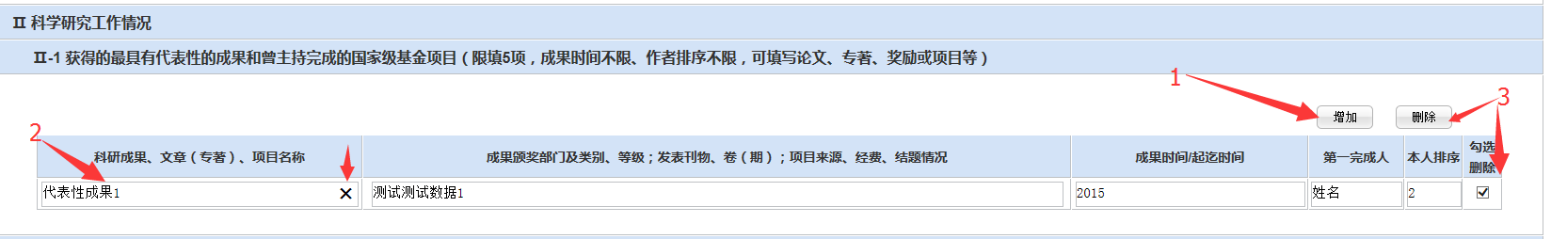
（a）增加：点击“增加”按钮，下面会出现一行空白行。
（b）填写：在相应位置输入需要填写的信息。如填写错误需要全部删除此空格全部内容，可点击显示的“X”进行全部删除。
（c）删除填写的某项成果：在需要删除的成果后进行“勾选”，然后点击“删除”按钮。
（d）保存数据：增加、修改或删除数据后，点击总页面下方的“保存”按钮。
（2）科研项目：限选5项，数据提取自“科研成果/项目维护”--“科研项目情况”。 勾选框中选择5项。
（3）代表性学术论文：选择近五年（2010年至今）已发表的代表性学术论文（本人为第一或第二（第一作者为本人指导的硕士生）作者）。限选10项，数据提取自“科研成果/项目维护”--“发表文章情况”。页面如下：
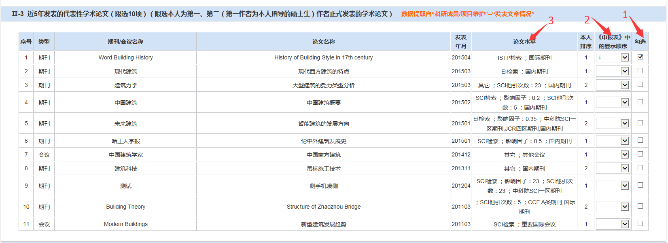
（a）勾选符合学校申报要求的填入《申报表》的文章。
（b）对勾选的文章，选择其在《申报表》中的显示顺序，注意不要选择重复。
（c）文章中的论文水平数据提取自填写文章的“检索情况”、“影响因子”、“SCI他引次数”及“期刊/会议分类”。如需修改或增加文章，请到“发表文章情况”页面进行相关操作。
（4）获奖及专利等：填写近5年（2010年至今）完成的主要鉴定、获奖项目，授权发明专利，制定的国际、国家或行业标准。限填5项。填写步骤与“代表性成果”一样。
（5）著作情况：选择近五年出版的主要专著、译著及教材。限选5项，数据提取自“科研成果/项目维护”--“出版专著、译著及教材”。勾选框中选择5项。
（6）主要研究方向简介：用文字信息介绍不超过2个最有代表性的研究方向，每个方向一般不超过1000字。主要介绍本人在该方向的研究特色和意义、在该方向承担科研项目和取得的研究成果、与国内外同行相比所处水平、第三方评价和社会反响情况等。
3）授课和指导研究生情况
点击相应栏目下的“添加”按钮，进行填写。填写后注意“保存”。
4）其它特色工作
主要从教学、研究、学科建设贡献、国际交流等本人认为有特色的方面进行描述，字数一般不超过1000字，不要用图表。
5）招生计划
填写招生计划。选题背景意义及研究内容简介，字数一般不超过1000字，不要用图表。

